青海省网上开评标系统-多因子设备

操作手册

1、以开标管理员身份（招标代理）进入评标系统。

地址：http://59.220.196.36/TPPingBiaoPad/customframe4pb



2、进入相应的项目标段

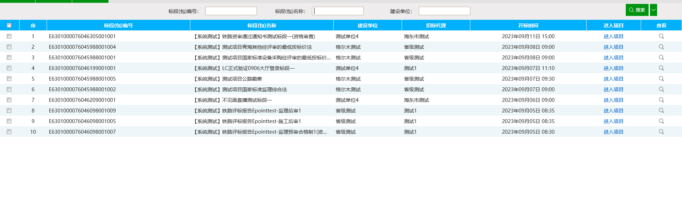

3、在“评标准备”中的“确定评委”录入不在专家库中的专家

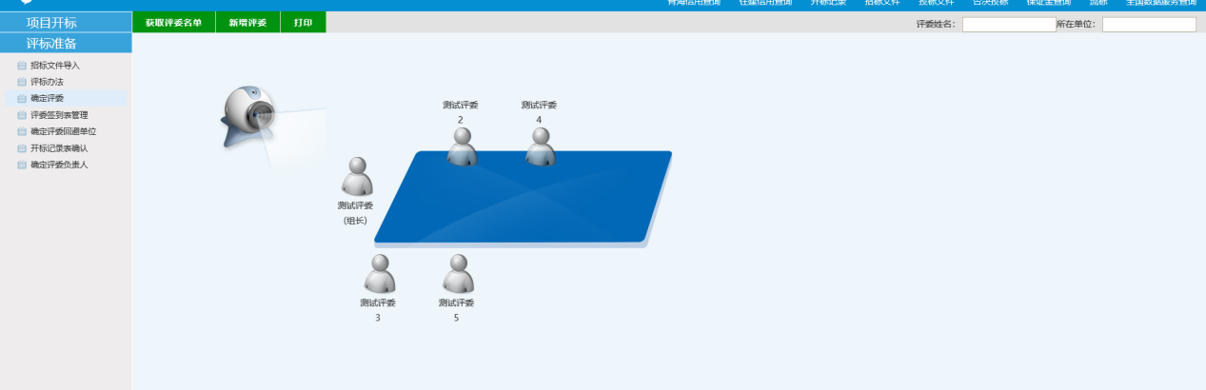

4、正确输入专家身份证号，单位信息。

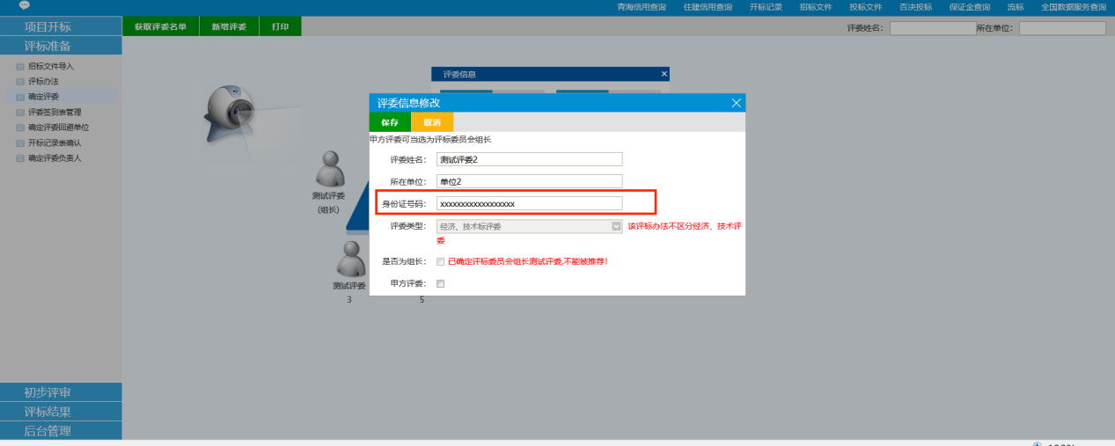

1. 招标代理录好专家信息之后，评委点击‘专家评委登录’，会出现多因子登录的弹窗。



6、点击‘多因子登录’之后，则开始验证身份证。



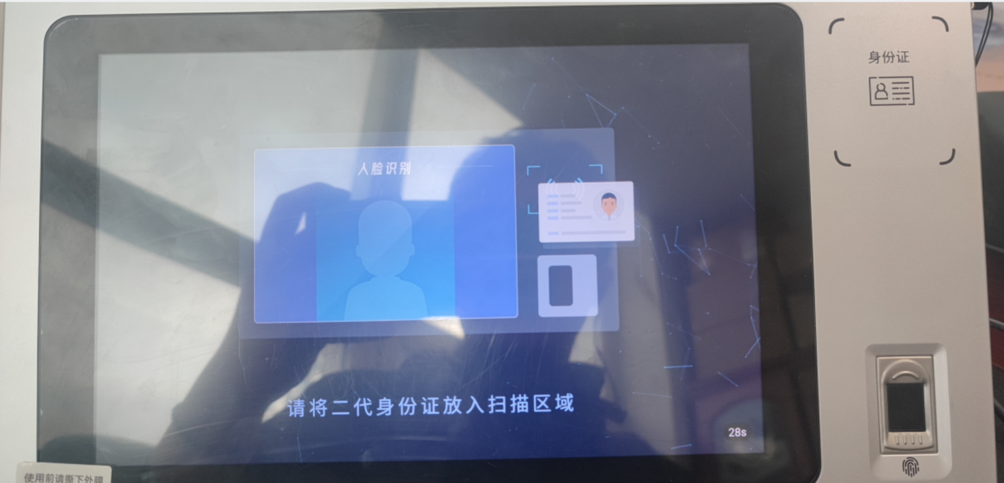7、身份证识别完成之后，进行人脸识别（人脸信息与身份证上的照片一致）。

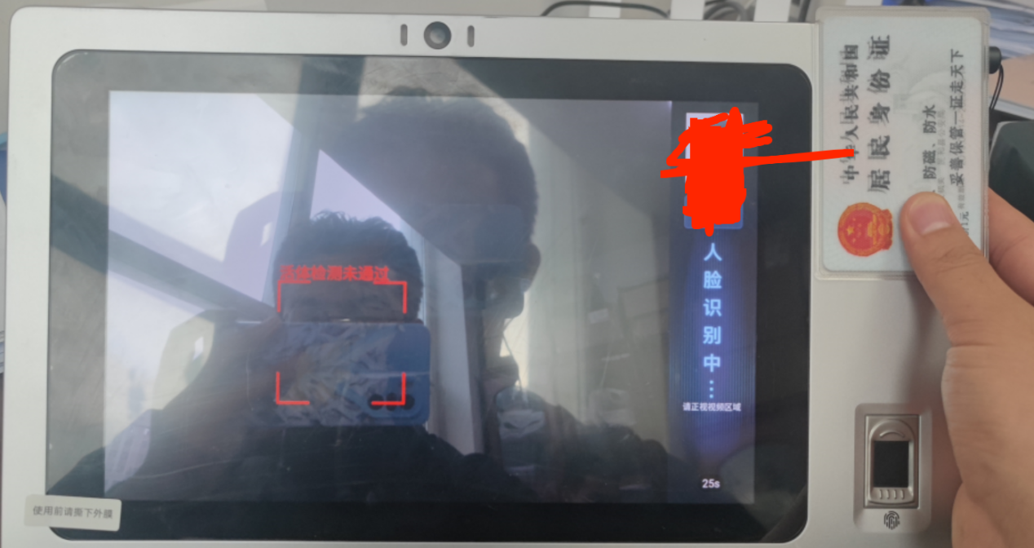

8、完成人脸识别之后，就进入到相应的项目中，评委专家可以正常往下走流程。

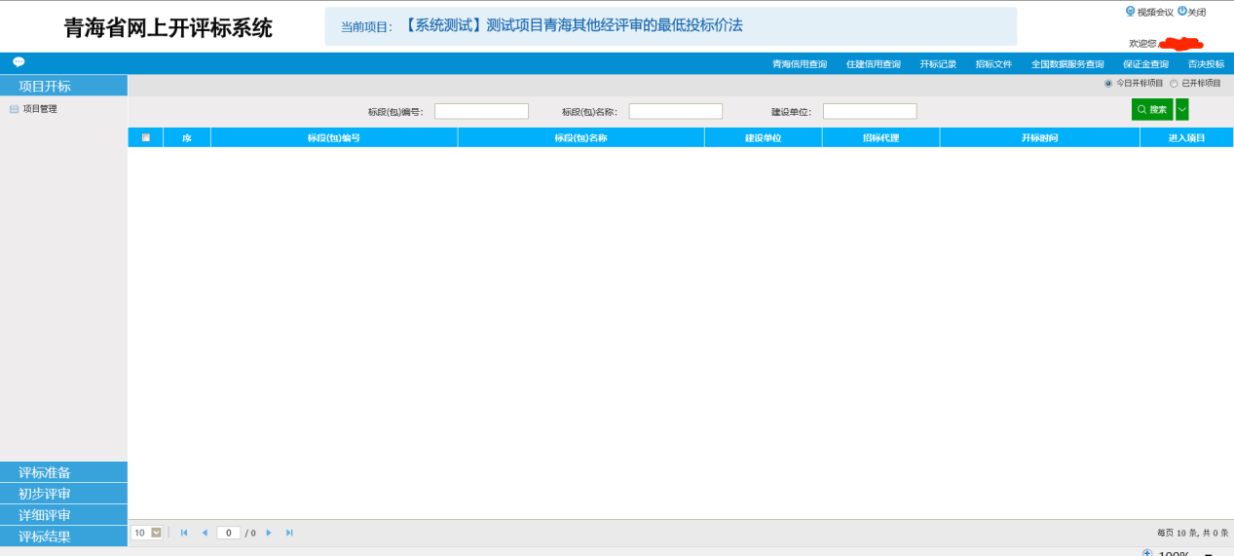

9、在开始初步评审时，就可以在评审页面点击‘Pad查看招标’，就可以通过多因子设备查看招标文件（初步评审、详细评审的评审页面都有此按钮）,可以通过目录跳转相应的页面进行查看，也可搜索关键字进行精准检索。

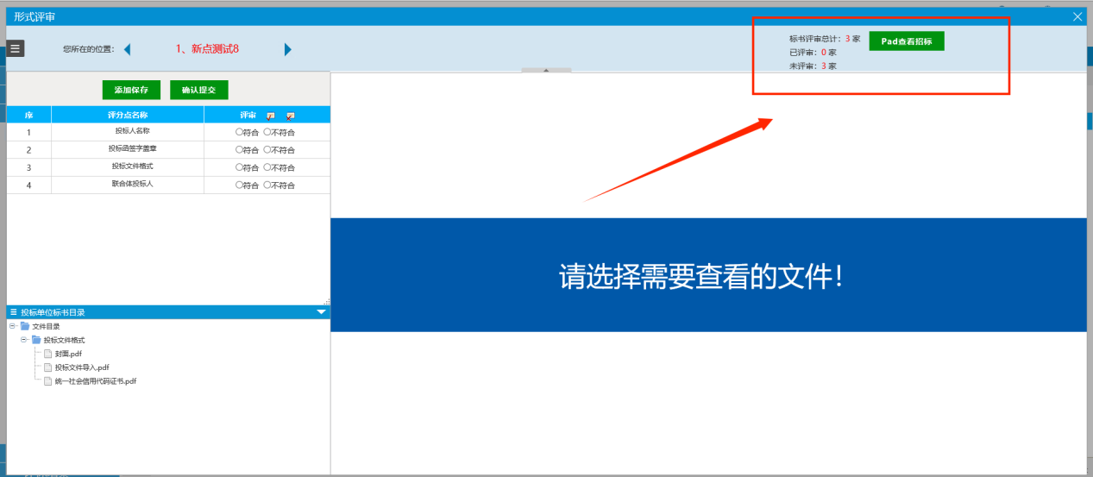

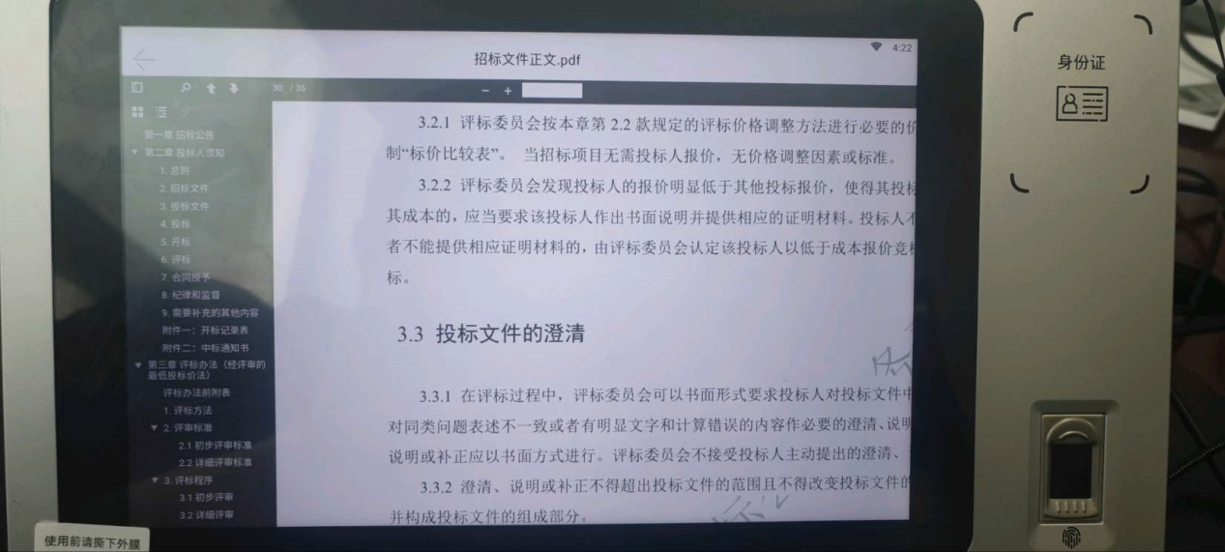

1. 在“评委签章”页面，共有两列签章方式，一是：正常的ca签章，二是：多因子签章、点击“多因子签章”进入签章页面（甲方评委选择多因子签章）。

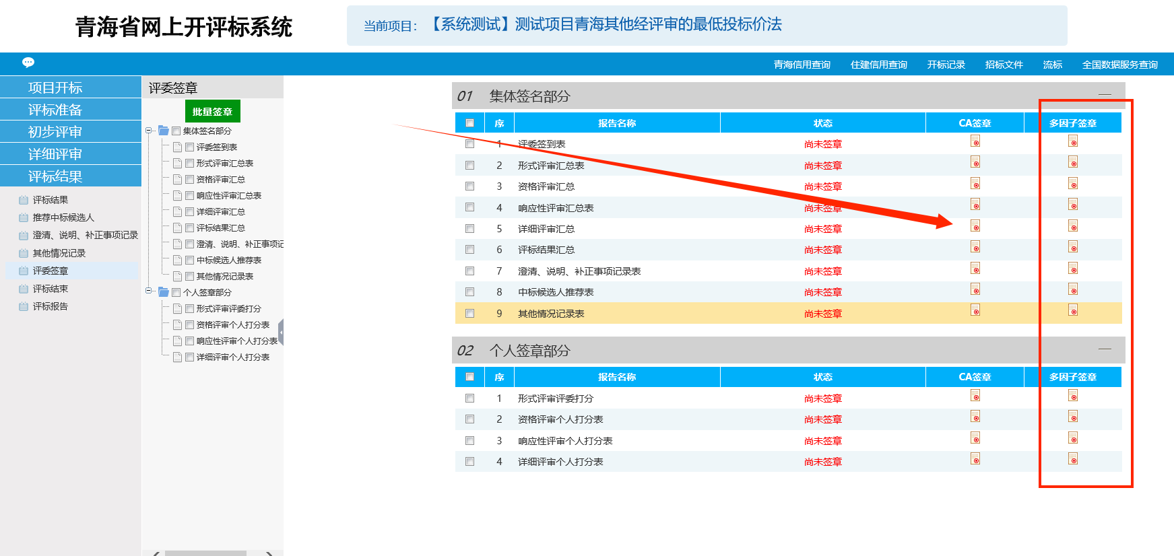

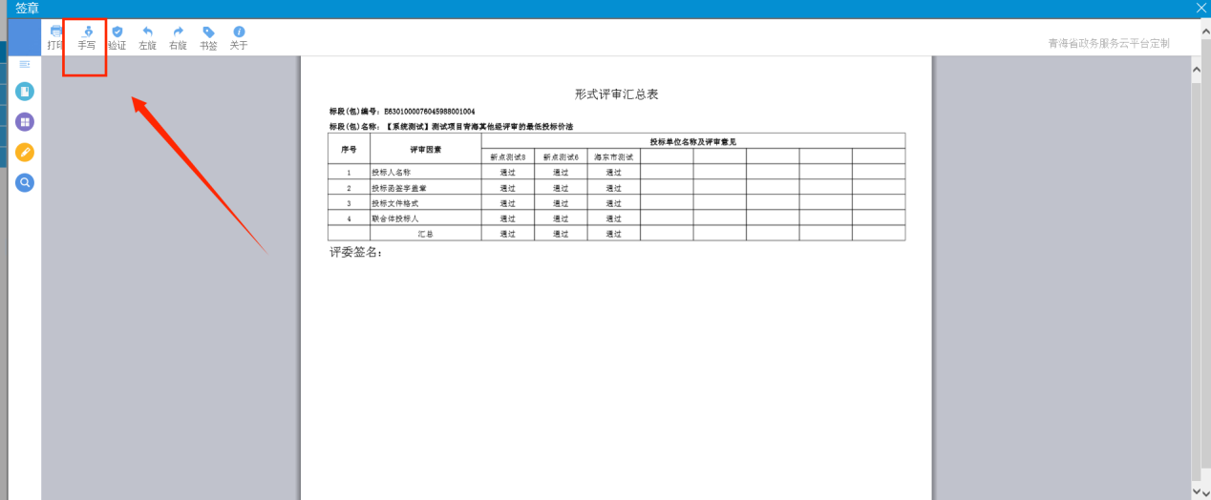

1. 进入签章页面之后，则跳转到多因子设备上进行签字

